Budżety jednostek samorządu terytorialnego
w województwie podkarpackim w 2021 r.
30.09.2022 r.

W 2021 r. budżety jednostek samorządu terytorialnego województwa podkarpackiego zamknęły się zbiorczo nadwyżką budżetową przekraczającą ponad 1 milard zł. Zdecydował o tym przede wszystkim wynik budżetów gmin. W ciągu roku, wzrost odnotowały zarówno dochody (o 5,5%), jak i wydatki (o 3,6%).
45,5%
Wzrost nadwyżki budżetowej jednostek samorządu terytorialnego r/r

Ogólna sytuacja finansowa jednostek samorządu terytorialnego
W dochodach i wydatkach budżetów jednostek samorządu terytorialnego największy udział miały budżety gmin
W 2021 r. łączne dochody budżetów jednostek samorządu terytorialnego województwa podkarpackiego wyniosły 17 463,8 mln zł i w porównaniu z 2020 r. zwiększyły się o 5,5%, natomiast wydatki wyniosły 16 376,7 mln zł i zwiększyły się o 3,6%. W odniesieniu do 2005 r., zarówno dochody, jak i wydatki zwiększyły się ponad 3-krotnie.
Zagregowany wynik budżetowy omawianych samorządów w 2021 r. był dodatni i wyniósł 1087,0 mln zł. W porównaniu z 2020 r. wynik ten poprawił się o ponad 0,3 mld zł (o 45,5%).
Tablica 1. Dochody, wydatki i wynik budżetów jednostek samorządu terytorialnego w 2021 r.
Wyszczególnienie | Ogółem | Gminy | Miasta na prawach powiatu | Powiaty | Województwo
Dochody w mln zł | 17 463,8 | 10 733,4 | 2 999,5 | 2 389,7 | 1 341,1
2020=100 | 105,5 | 107,0 | 105,5 | 99,5 | 104,5
Wydatki w mln zł | 16 376,7 | 10 069,7 | 3 005,2 | 2 238,2 | 1 063,6
2020=100 | 103,6 | 104,7 | 105,7 | 104,1 | 88,4
Wynik w mln zł | 1 087,0 | 663,8 | -5,7 | 151,5 | 277,5

Dochody budżetów
Największy udział jednostek samorządowych poszczególnych szczebli w realizacji dochodów w 2021 r. miały gminy (61,5%), następnie miasta na prawach powiatu (17,2%), powiaty (13,7%) oraz województwo (7,6%). Bardzo podobnie do dochodów kształtował się udział jednostek samorządowych w realizacji wydatków. Największy udział miały gminy (61,5%), następnie miasta na prawach powiatu (18,4%), powiaty (13,7%) oraz województwo (6,5%).
Wykres 1. Struktura dochodów budżetów jednostek samorządu terytorialnego
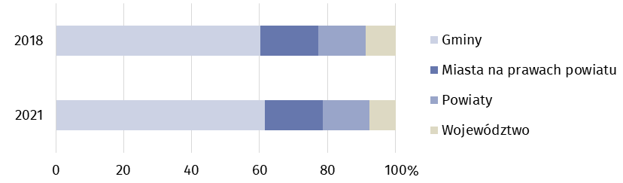
Głównym źródłem dochodów jednostek samorządu terytorialnego w 2021 r. były dochody własne oraz subwencje, które stanowiły odpowiednio 36,4% i 32,2% dochodów ogółem. Największy udział dochodów własnych odnotowano w budżetach miast na prawach powiatów (44,0%), natomiast subwencji w budżecie powiatów (46,8%).
Wykres 2. Dochody budżetów jednostek samorządu terytorialnego według rodzajów w 2021 r.
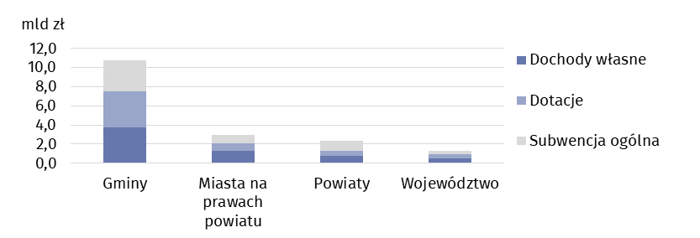
W dochodach własnych jednostek samorządu terytorialnego najważniejszą pozycję stanowił podatek dochodowy od osób fizycznych, a w przypadku budżetu województwa – także od osób prawnych. Wpływy z podatku dochodowego od osób fizycznych wyniosły 2317,2 mln zł, stanowiąc 36,4% dochodów własnych. Spośród podatków majątkowych znaczny udział w dochodach gmin i miast na prawach powiatu miały dochody z tytułu podatku od nieruchomości, które stanowiły 21,2% dochodów własnych gmin i 18,5% dochodów własnych miast na prawach powiatu.
W strukturze dochodów jednostek samorządu terytorialnego według działów klasyfikacji budżetowej główną pozycją były różne rozliczenia, które stanowiły ok. 35% dochodów ogółem. Ważnym źródłem dochodów były także dochody od osób prawnych, od osób fizycznych i od innych jednostek nieposiadających osobowości prawnej łącznie z wydatkami związanymi z ich poborem, tj. 24,7%. Dochody z działu Rodzina (m.in. świadczenia związane z realizacją rządowego programu „Rodzina 500 plus”) stanowiły 18,8% dochodów ogółem, z czego najwyższy udział odnotowano w budżetach gmin (25,6%).
Jednostki poszczególnych szczebli samorządu terytorialnego różnią się między sobą wielkością dochodów w przeliczeniu na 1 mieszkańca. Przeciętna wartość tego wskaźnika dla gmin w 2021 r. kształtowała się na poziomie 6078 zł. Najwyższy dochód odnotowano w gminach Cisna (11 416 zł), a także w gminach Solina (10 752 zł) oraz Ostrów (10 322 zł), najniższy zaś w gminie Nowa Dęba (4884 zł), a następnie w gminie wiejskiej Jarosław (5132 zł). Wynika z tego, że dochody gminy o najwyższych dochodach na mieszkańca były ponad 2-krotnie wyższe niż w gminie o najniższych dochodach.
Najwyższe średnie dochody w przeliczeniu na 1 mieszkańca notowano w budżetach miast na prawach powiatu
Mapa 1. Dochody budżetów gmin i miast na prawach powiatu na 1 mieszkańca w 2021 r.
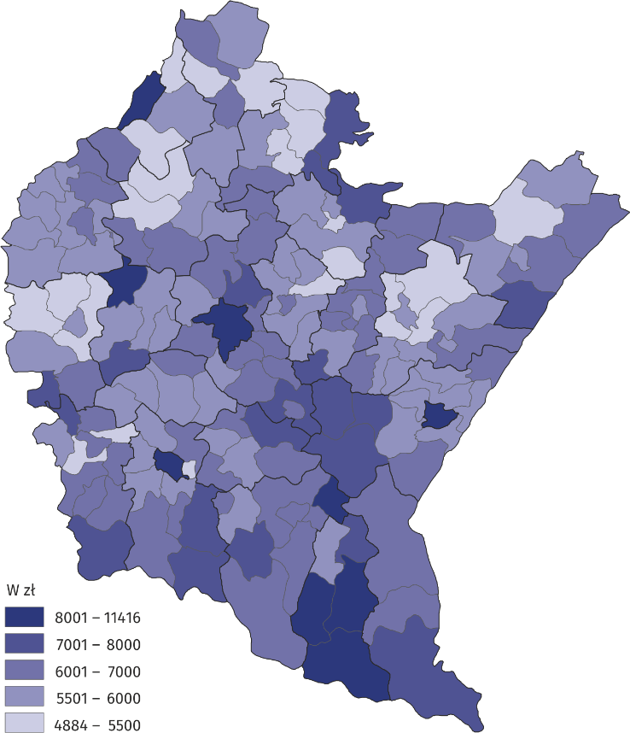
Dochody budżetów miast na prawach powiatu na 1 mieszkańca wyniosły przeciętnie 8580 zł. Najwyższe odnotowano w Krośnie – 9667 zł, następnie w Rzeszowie – 8592 zł, w Tarnobrzegu – 8092 zł, a najniższe w Przemyślu – 8081 zł.
Dochody budżetów powiatów wyniosły średnio 1353 zł na 1 mieszkańca. Najwyższe dochody były w powiecie bieszczadzkim (2374 zł), a najniższe w powiecie przemyskim (863 zł).
Dodatkowo na każdego mieszkańca z budżetu województwa przypadało przeciętnie 634 zł dochodów ogółem.

Wydatki budżetów
W wydatkach bieżących jednostek samorządu terytorialnego najwięcej środków przeznaczono na wynagrodzenia
Głównym obciążeniem dla budżetów jednostek samorządu terytorialnego są wydatki bieżące – w 2021 r. wyniosły 13 684,5 mln zł, stanowiąc 83,6% wydatków ogółem. W porównaniu z 2020 r. wydatki bieżące zwiększyły się o 5,0%.
W wydatkach bieżących największy udział miały wynagrodzenia (35,5%), a następnie zakup materiałów i usług (18,6%). Na inwestycje przeznaczono 16,4% ogółu wydatków, co stanowiło niemal całość wydatków majątkowych.
Tablica 2. Wydatki budżetów jednostek samorządu terytorialnego według rodzajów w 2021 r.
Wyszczególnienie | Ogółem | Gminy | Miasta na prawach powiatu | Powiaty | Województwo
 | w mln zł
Ogółem | 16 376,7 | 10 069,7 | 3 005,2 | 2 238,2 | 1 063,6
Wydatki bieżące | 13 684,5 | 8 582,5 | 2 552,4 | 1 879,0 | 670,7
w tym:
Dotacje | 1 313,7 | 604,3 | 290,9 | 141,6 | 277,0
Świadczenia na rzecz osób fizycznych | 3 454,4 | 2 880,3 | 513,5 | 54,8 | 5,8
Wydatki bieżące jednostek budżetowych | 8 866,5 | 5 068,9 | 1 735,0 | 1 678,6 | 384,0
w tym:
wynagrodzenia | 4 854,4 | 2 712,8 | 938,1 | 1 032,3 | 171,3
pochodne od wynagrodzeń | 927,9 | 560,2 | 165,4 | 171,1 | 31,2
zakup materiałów i usług | 2 547,8 | 1 528,2 | 542,2 | 343,3 | 134,2
Na obsługę długu publicznego | 49,9 | 28,9 | 13,1 | 4,0 | 3,8
Wydatki majątkowe | 2 692,2 | 1 487,2 | 452,8 | 359,2 | 393,0
w tym inwestycyjne | 2 601,3 | 1 421,5 | 440,0 | 357,7 | 382,1
Porównując strukturę wydatków według rodzajów dla poszczególnych szczebli jednostek samorządu terytorialnego można zauważyć, że najwyższy udział wydatków bieżących odnotowano w budżetach gmin (85,2%), najniższy zaś w budżecie województwa (63,1%). Na wynagrodzenia stosunkowo najwięcej wydano z budżetów powiatów (54,9% wydatków bieżących), a najmniej z budżetu województwa (25,5% wydatków bieżących). Dotacje stanowiły najwyższy udział w wydatkach bieżących budżetu województwa (41,3%), a najniższy w budżetach gmin (7,0%). Zakup materiałów i usług stanowił 21,2% wydatków bieżących w budżetach miast na prawach powiatu i 17,8% w budżetach gmin.
Na inwestycje najwięcej wydano z budżetu województwa (35,9%), a najmniej z budżetów gmin (14,1%).
W strukturze wydatków jednostek samorządu terytorialnego według działów klasyfikacji budżetowej w 2021 r. największą pozycję stanowiły wydatki na oświatę i wychowanie, które wyniosły ponad 4,8 mld zł, tj. 29,4% ogółu wydatków. Największy udział wydatków na oświatę i wychowanie odnotowano w budżetach miast na prawach powiatu (33,0%), a najmniejszy w budżecie województwa (5,2%).
Wykres 3. Struktura wydatków budżetów jednostek samorządu terytorialnego według
działów w 2021 r.
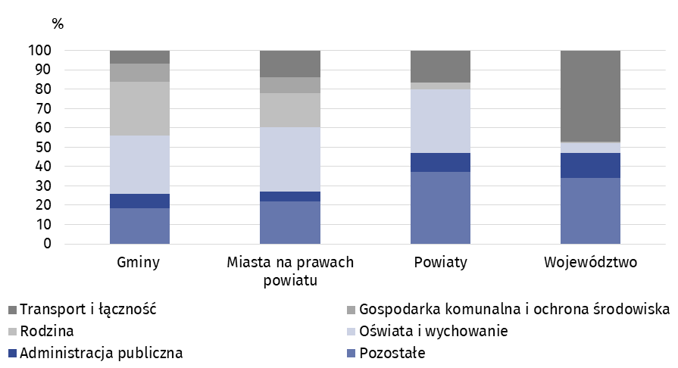
Istotną pozycję w wydatkach jednostek samorządu terytorialnego zajmuje dział Rodzina. Łączna kwota wydatków w tym dziale wyniosła ponad 3,4 mld zł, co stanowiło 21,0% ogółu wydatków. Największy ich udział odnotowano w budżetach gmin (27,9%), a najmniejszy w budżecie województwa (0,5%). Wydatki na transport i łączność wyniosły 2,0 mld zł, co stanowiło 11,9% ogółu wydatków, przy czym największy ich udział odnotowano w budżecie województwa – 47,1%, a w budżetach gmin – 6,6%.
W 2021 r. wydatki gmin w przeliczeniu na 1 mieszkańca wyniosły przeciętnie 5702 zł, z czego najwyższe wydatki odnotowano w gminie Ostrów (10623 zł), a najniższe w gminie Ulanów (4492 zł). Gmina o najwyższych wydatkach (w przeliczeniu na 1 mieszkańca) przeznaczyła ponad 2-krotnie wyższą kwotę niż gmina, w której wydatki były najniższe.
Mapa 2. Wydatki budżetów gmin i miast na prawach powiatu na 1 mieszkańca w 2021 r.
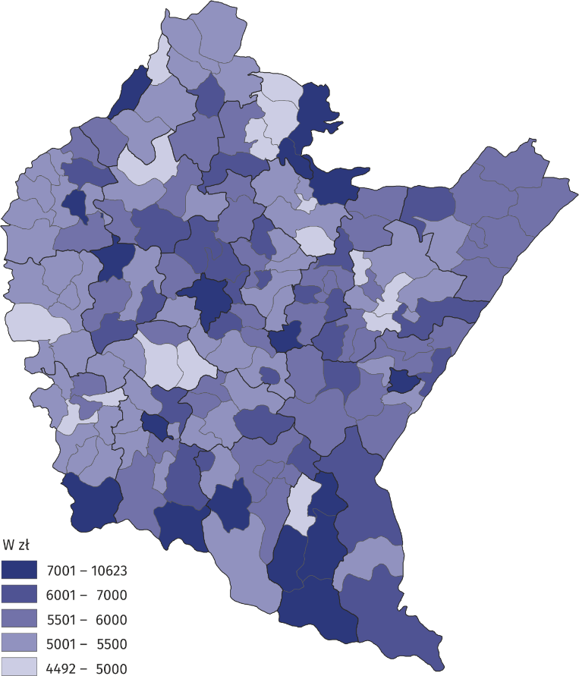
Z kolei wydatki inwestycyjne gmin na 1 mieszkańca wyniosły przeciętnie 805 zł. Na inwestycje ze swego budżetu najwięcej wydała gmina Solina (3382 zł), a najmniej gmina wiejska Dynów (181 zł).
Najwyższe wydatki w przeliczeniu na 1 mieszkańca notowano w budżetach miast na prawach powiatu
Przeciętne wydatki budżetów miast na prawach powiatu na 1 mieszkańca ukształtowały się na poziomie 8597 zł, z czego wydatki inwestycyjne wyniosły 1259 zł. Najwyższe wydatki w przeliczeniu na 1 mieszkańca ogółem odnotowano w Krośnie (9741 zł, inwestycyjne 1619 zł), następnie w Rzeszowie (8751 zł, inwestycyjne 1427 zł) oraz w Tarnobrzegu (8079 zł, inwestycyjne 1465 zł). Najniższe wydatki natomiast zanotowano w Przemyślu (7602 zł, inwestycyjne 256 zł).
Wydatki ogółem budżetów powiatów na 1 mieszkańca wyniosły przeciętnie 1267 zł, w tym wydatki inwestycyjne wyniosły 203 zł. Najwyższe wydatki ogółem odnotowano w powiecie bieszczadzkim (2372 zł), a najniższe w powiecie przemyskim (716 zł). Najwyższe wydatki inwestycyjne z budżetów powiatów odnotowano w powiecie bieszczadzkim (596 zł), a najniższe w powiecie krośnieńskim (111 zł).
Ponadto na każdego mieszkańca z budżetu województwa wydatkowano przeciętnie 503 zł, z czego 181 zł przeznaczono na inwestycje.

W przypadku cytowania danych Głównego Urzędu Statystycznego prosimy o zamieszczenie informacji: „Źródło danych GUS”, a w przypadku publikowania obliczeń dokonanych na danych opublikowanych przez Urząd Statystyczny w Rzeszowie prosimy o zamieszczenie informacji: „Opracowanie własne na podstawie danych GUS”.

Opracowanie merytoryczne:  Urząd Statystyczny w Rzeszowie  Dyrektor Marek Cierpiał-Wolan  Tel.: 17 853 52 10, 17 853 52 19 | Rozpowszechnianie:  Informatorium Statystyczne  Tel.: 17 853 57 55
Podkarpacki Ośrodek Badań Regionalnych  Tel.: 17 853 52 10, 17 853 52 19  e-mail: sekretariatusrze@stat.gov.pl | rzeszow.stat.gov.pl
 | @Rzeszow_STAT
 | @USRzeszow
Powiązane opracowania
Budżety jednostek samorządu terytorialnego w województwie podkarpackim w 2020 r.
Rocznik statystyczny województwa podkarpackiego 2021
Gospodarka finansowa jednostek samorządu terytorialnego 2020

Temat dostępny w bazach danych
Bank Danych Lokalnych – Dziedzina – Finanse publiczne
Strateg – Obszary tematyczne – Finanse publiczne
Ważniejsze pojęcia dostępne w słowniku
Budżet jednostki samorządu terytorialnego
Dochody jednostek samorządu terytorialnego
Dochody własne jednostek samorządu terytorialnego
Dotacje celowe
Podatek dochodowy od osób fizycznych
Podatek dochodowy od osób prawnych

